毕业论文

作者 学号

系部 通信学院

专业 通信技术（通信工程与监理）

题目 室内分布系统的设计

指导教师

评阅教师

完成时间： 年 月 日

毕业论文中文摘要
题目：室内分布系统的设计
摘要：如今通信系统已发展到第四代，也就是 4G，它能够快速传输数据和高质量的音频视频，改变了人们的生活方式。但是他也存在着一些问题，在室内信号不稳定，手机掉话，频繁切换，通话质量难以保证。原因是建筑物自身的屏蔽和吸收，大型建筑物室内通话使用密度过高导致容量不够，还有其他无线频率的干扰等。这些问题都要依靠室内分布系统来解决，它是利用室分系统把天线分布在室内的各个角落，使室内覆盖理想的信号。本文围绕上述问题，介绍了室分系统的原理，多系统共用信号组网，和室内分布系统的设计并进行了相关案例分析。

关键词：室内分布系统 组网与设计

毕业论文外文摘要

Title ： Design of indoor distribution system
Abstract： Now the communication system has been developed to the fourth generation, which is 4G, it can quickly transfer data and high quality audio and video, changing the way people live. But he also has some problems, in the indoor signal is not stable, cell phone off, frequent switch, call quality is difficult to guarantee. The reason is the building's own shielding and absorption, large buildings in the indoor call using high density led to the capacity is not enough, there are other radio frequency interference, etc. These problems should be solved by the indoor distribution system, which uses the indoor distribution system to distribute the antenna in every corner of the room, so as to make the indoor coverage ideal signal. Based on the above problems, this paper introduces the principle of the room division system, multi system common signal network, and the design of the indoor distribution system.

keywords： Indoor distribution system Networking and design

目录
第 1 章 概述 1
第 2 章 室内分布系统原理 2
  - 室内分布系统的信号源的选取 2
  - 室内分布系统组网 2
第 3 章 多系统共用信号分布系统组网 9
  - 多系统共建的可行性分析 9
  - 多系统共建的组网方式 9
第 4 章 楼层室内分布系统的设计 11
  - 勘测及要求 11
  - 设计 14
第 5 章 工程设计实例和故障分析 19
  - 室内分布系统的工程设计实例 19
  - 室内分布系统的故障分析 24
  - 故障处理工具 25
  - 设备故障分析及实例 25
  - 天馈故障分析及实例 27
结论 29
致谢 30
参考文献 31

第 1 章 概述

随着经济的快速发展，都市的高楼大厦也如如后春笋般拔地而起，各种建筑物越来越多，越建越高，在一些商贸中心，建筑物都是肩挨着肩建的，通信的电磁波在在这种地方传输受到非常多的干扰，玻璃墙壁等的反射，使信号大幅度的衰减。另一方面是现在的建筑物都是用钢筋混泥土建成的，楼的外墙贴上大理石，室内有用各种各样的材料装修，电磁波穿过这些建筑时损耗非常大或者直接屏蔽信号，无法进行正常通信。在大型建筑物的底层部分，如车库、地下室、地下商场、隧道等场所，基站的信号通常非常弱，存在很多盲区；在大型建筑物的高层部分，如 12 层以上的楼层，基站的信号覆盖不到。在一些大城市的中心区、人群密集区，基站的密度非常大，平均站点间距小于 1000 米，在扇区的交叉处，覆盖到室内的信号非常多，杂乱，通话不稳定。现在的很多高层建筑物都没有完全封闭，在他的中层和高层部分，室内的信号有主要基站的信号，还有远处一些通过直射、反射、折射、绕射等方式过来的信号，多种信号覆盖在室内，信号强度不稳定，手机通话时频繁切换，掉话严重。还有同频、邻频干扰严重，通话质量低。在城市的边缘地方，基站密度又比较小，一些建筑物距站点比较远，在室内通信也受到了很大的影响。
网络容量、网络覆盖、通话质量是决定移动通信中质量的关键因素，他们也体现了网络服务的水平。室内覆盖系统正是在这种背景之下产生的。
建设室内分布系统的原因有以下几点；
质量方面，在高层建筑物的室内空间存在频率干扰，手机信号会在两个小区之间来回切换，产生乒乓效应通话质量严重降低。
功率方面，建筑物对无线信号有吸收和屏蔽作用，信号在穿过建筑物时衰耗增加，基站要加大信号的功率才能穿过墙壁，达到理想的效果，但是加大功率对附近基站信号的影响非常大，只起到了拆东墙补西墙的作用。
容量方面，有些场所在有些时候的通讯使用密度非常大，网络无法满足用户的需求，通信发生拥挤，无法接打电话。
能将移动基站的信号均匀的分布到建筑物室内的各个地方，使室内的所有区域都有信号覆盖，这就是室分（室内分布系统），它解决了上述的几个问题。

第 2 章 室内分布系统原理

室内分布系统的信号源的选取
根据系统能否扩容，建设成本，频率的资源，预期取得的效果和收益等多方面因素综合来选择室内分布系统的信源。
室内分布系统的网络质量是由系统容量直接决定，如覆盖容量太大就会造资源的浪费和建设的成本的增高。系统容量太小又会造成覆盖区内的手机无法接通，掉话。更严重的会导致整个信道发生堵塞、呼叫损失的概率加大，室分系统没有起到作用得不偿失。系统容量的合理配置在整个室分建设中扮演者非常大的作用。
室分系统中信源选择基站与直放站的比较：
- 基站可以扩充容量，直放站不能扩充容量；
- 使用基站做信源时无线信号比使用直放站的信号好；
- 使用基站时对网络的影响比较小；
- 使用基站要传输设备，直放站不需要；
- 使用基站要重新规划频率，直放站则不需要；
- 基站不支持容量的动态分配，直放站则支持；
- 基站只支持单个运营商，直放站支持多家运营商；
- 基站的安装时间短长，直放站安装比较快捷方便；
- 基站的成本高，直放站的成本少；基站的覆盖信号比较稳定，直放站的信号不稳定。

室内分布系统组网
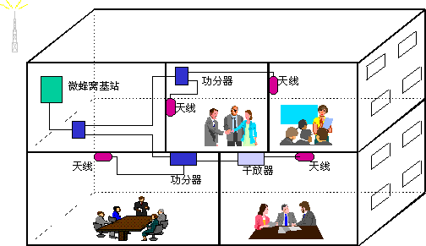
图 2-1 系统组网图

上图是室内分布系统的组成：主要有信号源设备，室内有源放大设备和其他器件三大部分，每个部分又有由很多设备组成。信号源设备是由宏/微蜂窝基站、信号传输终端设备、光缆组成；室内有源放大设备是由直放站、干线两种设备组成，其它器件是由同轴/泄漏电缆、功率分配器、耦合器、合路单元、室内重发天线等组成。
    - 室内分布系统组网按信源分
按照信源分室分系统组网的接入信源方式有以下四种：
      - 宏基站信源；
      - 微基站信源；
      - 直放站信源；
      - BBU+RRU。分别论述如下：
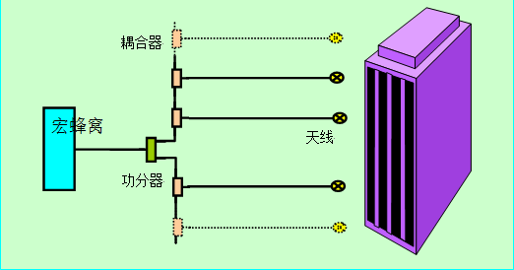
宏基站信源 ：宏基站信源是以宏基站作为信号源接入的。宏基站作为信号源接入的优势是系统容量大且容易扩容、信号质量稳定、覆盖的室内范围广，室分优化简单。劣势是宏基站对机房及电源的要求高，传输接入困难，建设成本高，建设时间长。
图 2-2 宏基站信源
微基站信源：微基站信源是以微基站作信号源。微基站的功率小，适用于小空间覆盖。微基站的优势是安装方便，灵活多变，建网速度快，施工方便，成本低。劣势是扩容成本比较高，不同信源间的容量不能共享，小区切换频繁，微基站在城市的边缘地区使用的较为广泛。微基站作为信源接入的方式是一种较好的方式。

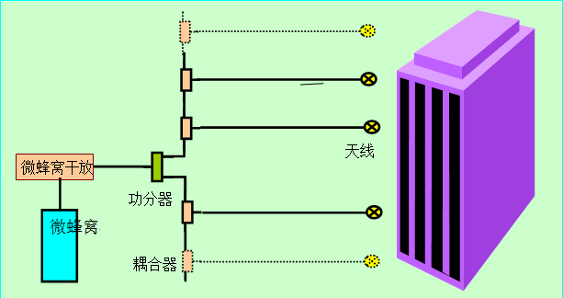

图 2-3 微基站信源

直放站信源：直放站信源是利用其他相关器件把基站发出的无线信号进行耦合，耦合的信号通过直放站进行放大，放大的信号再用作信号源。直放站做信源的缺点是给基站带来噪音，基站工作环境会变差，很难检测出出现的问题。直放站在初期建网中有很大的作用。直放站作信源的应用方式有如下几类：
- 无线直放站：直接从空间接收信号，要求周围的基站比较少，信号的频率就比较单一。
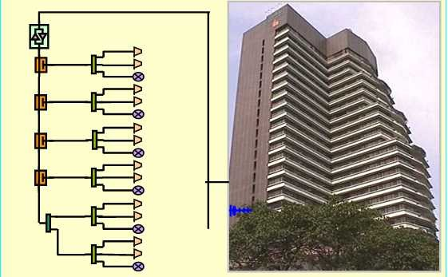

图 2-4 无线直放站

- 光纤直放站：把基站中耦合出来的无线信号进行电光转换，转化的光信号用光纤传输，到达目的地后再转换为电信号。这种方式的优点是设计简单，成本低，受传输距离的影响比较小。

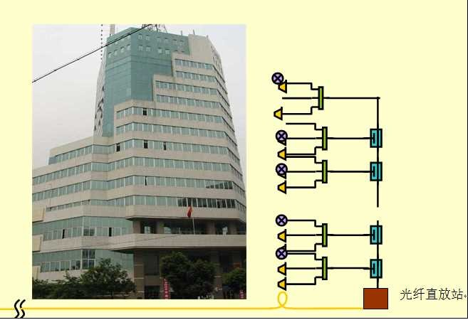
图 2-5 光纤直放站

- 移频直放站：无线信号在传输过程中得到加强，移频直放站可以全向覆盖。
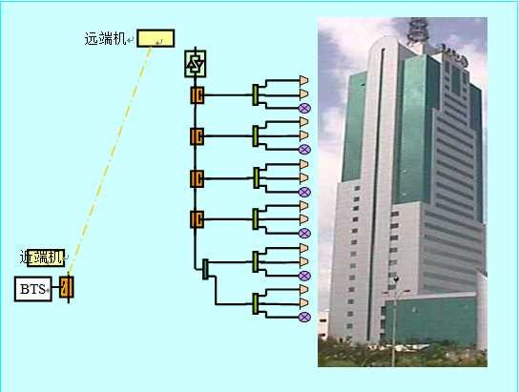
图 2-6 移频直放站

- 同频直放站：同频直放站的原理和移频相似，但是不可以全向覆盖。

    - 室内分布系统组网按传输媒介
室内分布系统根据传输媒介分为：射频无源分布系统； 射频有源分布系统；光纤分布方式 ； 泄露电缆分布方式。
      - 射频无源分布系统
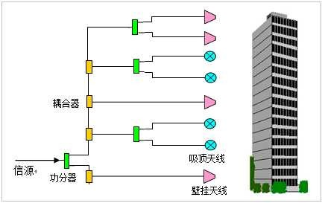
无源系统有合/分路器、功分器、耦合器、馈线、天线几部分组成。无源系统的设备不需要接电，所以建设成本低，稳定性好设备不容易出现故障，后期管理维修的成本也会降低。缺点是信号在设备和馈线中传递时损耗大，覆盖范围受到信源输出功率限制。当输出功率比较大时，可以覆盖大型的室内工程，如运动场，商场，室内车站；当输出功率比较小时，可以覆盖范围较小的室内，如小旅馆，快捷超市，小区楼层等。

图 2-7 射频无源分布系统

      - 射频有源分布系统
有源系统有耦合器、干线、功分器、传输馈线、室内天线组成。有源系统的设备要接电，信号在有源设备中传输时的损耗比较小，补偿了无源设备的短处，输出功率对覆盖范围的影响较小，所以他可以应用各种室内场所。

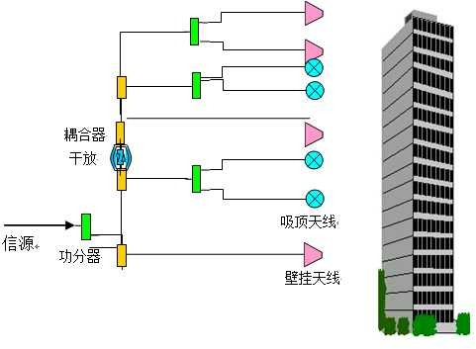

      - 光纤分布方式
图 2-8 射频有源分布系统

光纤分布系统由覆盖端机、远端覆盖单元、天线、光分/合路器件几部分组成。这种系统以光纤作为传输介质，在光纤中传输时损耗非常小，传输距离远。适用居民楼，酒店。

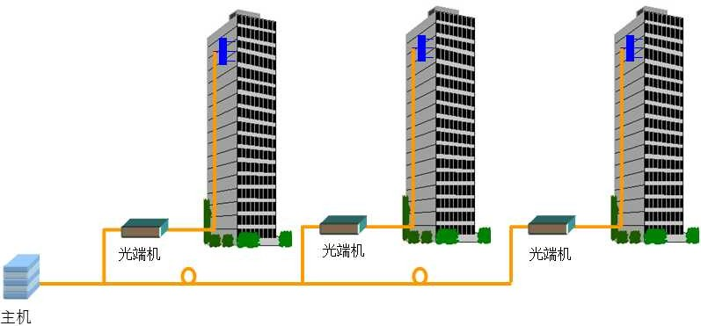

图 2-9 光纤分布方式
      - 泄露电缆分布方式
泄漏电缆与普通的电缆结构一样，在电缆的外导体上开一些周期性的槽孔，信号在电缆中传输时会产生电流，电流形成磁场，电缆内部又能感应到这些磁场，这些槽孔就相当于天线。

这种方式可以用在狭长地带，如隧道，地铁等。
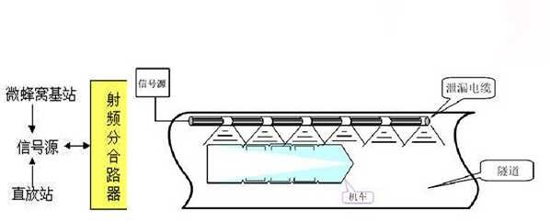

图 2-10 泄漏电缆分布方式

      - 四种分布方式的对比
表 2-1 四种室内分布方式比较

分布方式 | 优势 | 劣势
无源分布方式 | 不用接电，设备安装简单，降低了成本，  不宜发生故障 | 信号传输时损耗较大，
有源分布方式 | 布线方式多，整体设计简单 | 要接电，故障率比较高，成本高，  系统兼容困难
光纤分布方式 | 传输质量好，传输距离远 | 成本高
泄漏电缆分布方式 | 稳定性好，系统兼容 | 成本高，覆盖范围小
室内分布系统的组网方案就是完成信源的接入和信号的分布。

第 3 章 多系统共用信号分布系统组网

多系统共建的可行性分析
多系统室内分布系统共建组网就是把不同的频段，不同的制式通过一个和路单元整合，经过合路器（或 POI）的处理输出，来降低系统间的干扰。
例如：TD-LTE 的 E 频段和 D 频段，TD-LTE 的 E 频的发射频段为 2320-2370MHz，D 频的发射频段是 2575-2615MHz，他们之间只有 5M 的保护带，两频段之间存在干扰，在多系统共用室内分布系统组网时可也消除他们之间的干扰。

多系统共建的组网方式
    - 合路器分析
把移动的TD-LTE 的E 频段和D 频段设计成为一个共用的分布系统， 宏基站作为 TD-LTE 的 E 频段的信源，直放站作为 TD-LTE 的 D 频段的信源，用双频合路器把两种信号合路输出，D 频和 F 频的频率相近，无线信号在传输时的损耗也相近，如果他们的输出功率一样，则要求他么的干放位置也应改相同。TD-LTE 的 E 频段和 D 频段先要进入合路器进行分路放大输出，然后再进入干放。
    - TD-LTE 和 GSM 共用信号分布系统的组网
中国联通在很多城市已经建成了 GSM 室内分布系统，TD-LTE 是这两年才开始新建，室内分布系统非常少。这时我们可以利用原来的 GSM 网络来建设 TD-LTE 室内分布系统，在很短的时间内可以建设大量的 TD-LTE 室分。节省大量成本和时间，如果重新建设，要和业主物业沟通，协调，带来很多麻烦，浪费大量资源。TD-LTE 和 GSM 共用信号分布系统的组网可以快速实现双网建设。
3.3.3 不同信源合路
CDMA 与 GSM 的双网覆盖，是把这两种信号通过双频合路器和为一路接入天馈系统如下图所示。

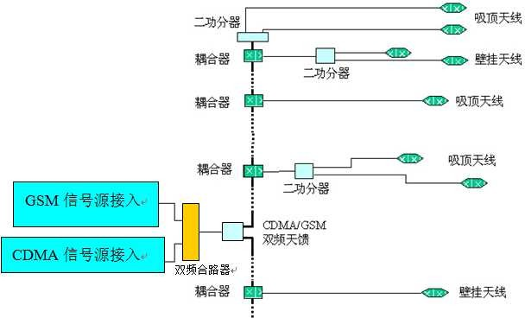

图 3-1 不同信源合路

3.3.4 无源分布系统放大单元合路
当室内无源分布系统的覆盖范围太小，不能满足实际要求时，要把干线放大器的信号分别进行放大，通过合路器输出。
C 网的 800MHz 和 G 网的 1800MHz，要分别用干线放大器进行放大，在通过双频合路器同时输出，无源分布系统就同时工作于 800MHz 和 1800MHz 两种频段。
GSM/CDMA双频合路
器
GSM/CDMA双频合路器
GSM干线放大器

CDMA干线放大器

图 3-2 GSM 和 CDMA 合路

第 4 章 楼层室内分布系统的设计

室内覆盖选点原则：第一、室外环境比较封闭，信号无法覆盖到室内，且话务量比较大的地方。第二、新建的大型建筑物，如新建写字楼，新建学校，新建酒店，运动场等。第三、建筑物密集，话务量多，用来缓解宏站的压力。第四、人流量很大的地方，如机场、火车站等。第五、楼层高于 10 层的建筑物，话务量比较高。如高层小区。

勘测及要求
勘查测试整个工程的初始阶段，根据运营商的需求，对要求的站点进行勘察测试，测试主要是对室内的无线信号进行测试，勘察是对基本信息进行搜集，如大楼高度，楼层信息等。现场查看主要有三个内容：主设备，天馈，GPS 天馈。
    - 室内分布系统的勘测流程

开
始
勘查前准备
勘查工具准备
站点信息获取
楼宇结构图
现场勘查
经纬度测试
确定主机安装位
置及取电位置
天线安装位置确定
现场照片
比对图纸与现场情
况是否一致
确定系统馈线
走线路由
GPS 天 线 馈 线
路由确定
勘查后资料整理
楼宇信息整理
现场测试情况汇总
覆盖目标确定
现场报告提交
结 束

图 4-1 不同信源合路

    - 勘察工具
      - 测试手机，GPS 工具箱（手机地图软件）；
      - 电脑；
      - 测试软件；
      - 激光测距仪，卷尺；
      - GPS；
      - 照相机；
      - 指北针；
      - 勘察图纸，多色笔。
    - 勘测要求
基本准备：带齐勘察工具，根据经纬度找到目的地，在地图上规划好路线。和建设单位或物业提前联系好，说明自己的目的。尽量取得建筑物室内的图纸，方便查勘。
      - 勘察内容
- 规划点的名称；
- 站点的地址；
- 大楼的经纬度；
- 建筑物的总高度，楼层数，建筑物总面积；
- 在第几层覆盖室分，覆盖的总面积；
- 画出需要覆盖楼层的平面图，标出详细的尺寸；
- 电梯间和安全通道的具体位置；
- 电梯间线缆的位置；
- 根据室内情况画出天线的位置，安装的个数；
- 新增耦合器的位置；
- 原有线缆的走线位置；
- 楼层的接地点位置；
- 室内装修情况,天花板的结构。
      - 设计要覆盖目标时要提供施主基站的基本参数
      - 路测并分析覆盖目标的无线环境
对覆盖目标的通话质量、通话断开的情况、误帧率、误码率、通话时小区切换的成功率进行测试等。对测得的参数进行分析，确定哪些范围存在盲区，小区切换成功的情况，哪些范围存在乒乓效应，统计覆盖区域的掉话率和接通率。

设计
    - 设计思路
      - 信号源加无源天馈分布系统的方式———单独的小型建筑物。
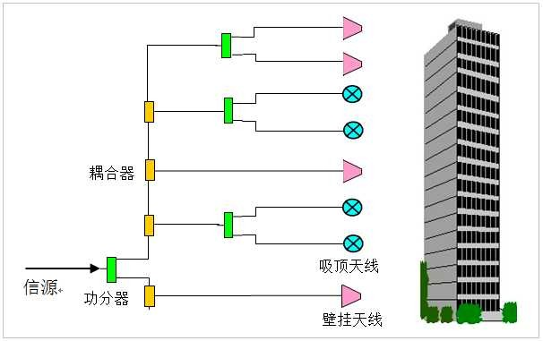
图 4-2 信号源加无源天馈分布系统
      - 信号源、干线放大器加无源天馈分布系统———独立的大型建筑。
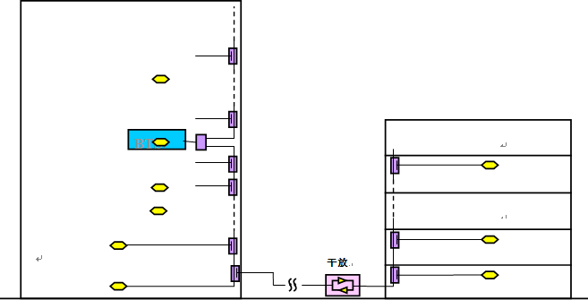

图 4-3 信号源、干线放大器加无源天馈分布系统

      - 干路采用光纤分布，支路采取无源天馈分布方式———多个建筑物组成的建筑物群。

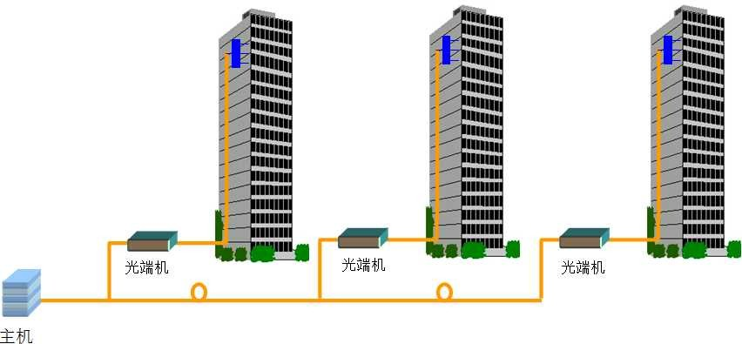
图 4-4 干路采用光纤分布，支路采取无源天馈分布方式

      - 在空旷封闭的空间内，一般采用在中心位置安装输出功率大的全向天线。因为在封闭的空间不存在泄漏问题，如地下停车场，地下超市，酒吧。在狭长的空间可以采用定向天线，如地铁通道。
      - 在空旷、易泄漏的地方，一般采用在中心位置安装输出功率小的全向天线，或者采用定向天线重周围向内覆盖。如商场，酒店，学校食堂。
      - 小区住宅可以在公共部分安装大功率输出的全向或定向天线。
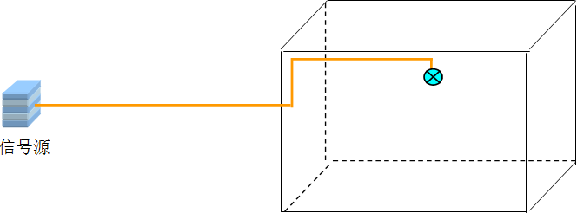
图 4-5 大功率输出的全向或定向天线

      - 结构复杂，房间较多的大型建筑物，一般使用全向天线放在走廊里。并使用多天线、小功率方式。

以上内容仅为本文档的试下载部分，为可阅读页数的一半内容。如要下载或阅读全文，请访问：https://d.book118.com/078134112033006045

